实验二：启发算法实现井字棋
一、实验目的：
1.熟悉和掌握启发式搜索的定义、估价函数和算法过程
2.实践启发算法应用

二、实验原理
1. 启发算法介绍
启发式图搜索算法，被广泛应用在最优路径求解和一些策略设计的问题中。其特点在于对估价函数的定义上。对于一般的启发式图搜索，总是选择估价函数f值最小的节点作为扩展节点。因此，f是根据需要找到一条最小代价路径的观点来估算节点的，所以，可考虑每个节点n的估价函数值为两个分量：从起始节点到节点n的实际代价以及从节点n到达目标节点的估价代价。
- A搜索算法描述
具体参加课本P123
- 极小极大算法
在二人博弈中，两个玩家通常称为Max和Min，Max表示试图最大化启发式评估的玩家，Min表示试图最小化启发式评估的玩家。玩家交替走子，一般Max先走子。
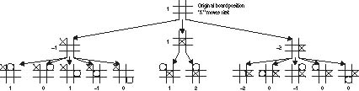
参考：https://blog.csdn.net/weirenren_027/article/details/10282719

三、实验内容和步骤
编写程序进行井字游戏（编程语言不限），要求：
- 机器模式对抗人类模式（你的学号），测试你的程序，机器首先动作，例如：
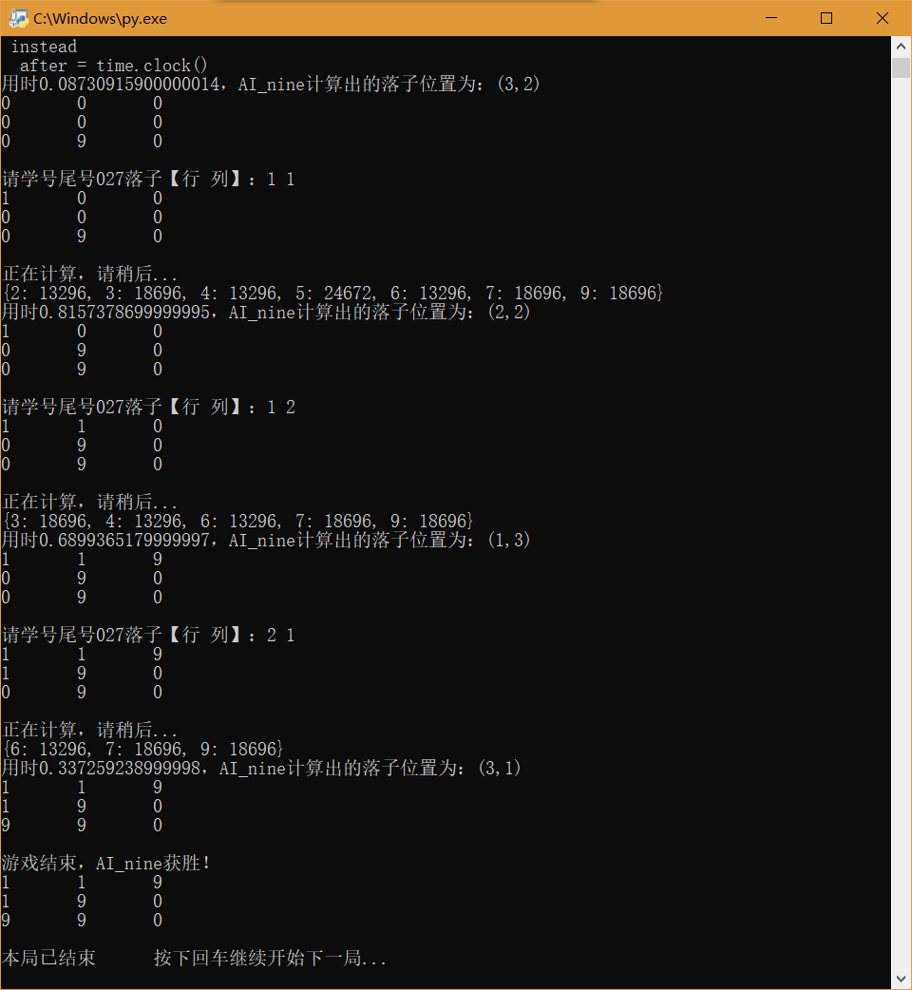
给出程序运行截图。
- 机器模式对抗机器模式（计算机模拟两个玩家）：采用极小极大算法，第一个机器玩家在采用启发式评估之前进入博弈树的三层深度，而第二个机器玩家进入两层深度。评论50局博弈后的结果。给出程序运行和游戏结果统计截图。
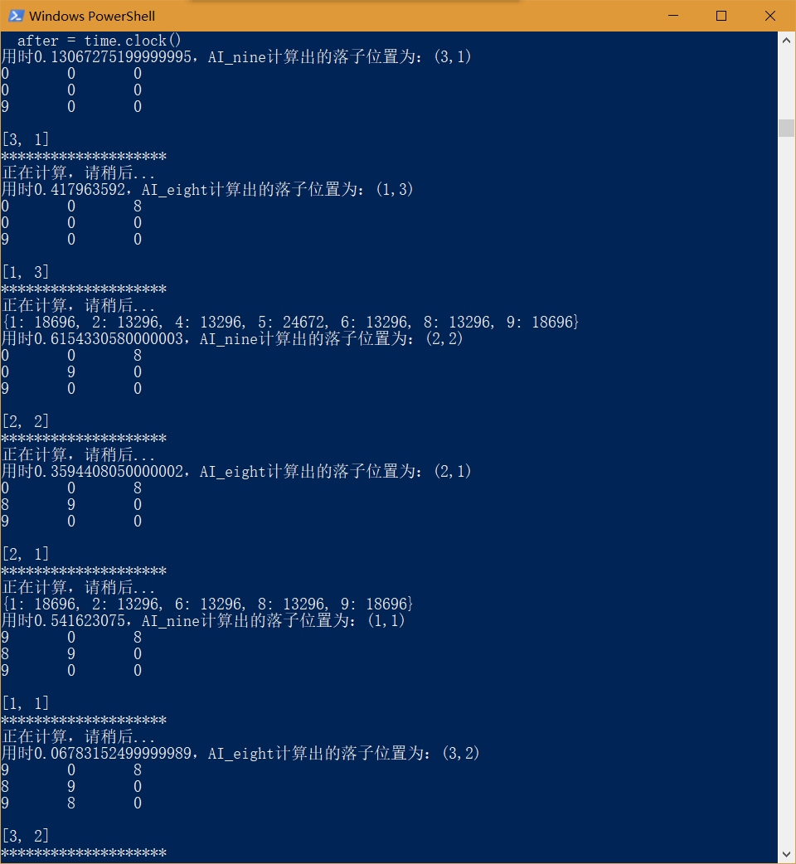
- 画出程序求解框图

- 采用的估值函数是什么？分析启发式评估对程序的影响

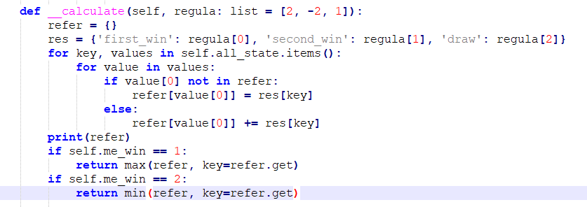
我采用的是胜负具体点位数累计得出各点位分值（如图，可调整的计算公式为win*2 – fault*2 + draw）.影响为：AI比较笨，在某些情况下会输掉棋局，这显然不是我们想要的结果

- 请按“学号+实验二”命名程序文件或文件夹（如201621123000实验二.ipynb），提交源代码至：https://github.com/happyfaye/AIforJmuNet路径实验二文件夹下。
已提交

- 实验报告提交至课堂派，重复率超过90%自动打回。

四、实验报告要求
1.回答实验内容和步骤上面所有的问题。并总结本次实验遇到哪些问题？你是怎么解决的？如何避免下次实验再遇到同样的问题？

最大的难题是启发式搜索算法的具体实现。我在本次实验中最大的错误是没有提前参考先辈们的算法思路，而自己想当然了一个搜索算法和积分策略，最终导致AI的表现与想象中差距甚远。考虑到井字棋本身有很大局限性和必然性，我打算在之后自行实现一个五子棋的智能算法，希望表现可以好一些。

